Solicitud de información:
 | 1. Envío de campos requeridos en la Ficha del Cliente.  2. Capturas de pantallas del sistema actual donde muestre todos los campos actuales de la ficha. | Ma. Gabriela Azúa / Vanessa Silva | Pendiente | 24/01/2022

Detallo pantallas de los ficheros
1.- Torrestibas
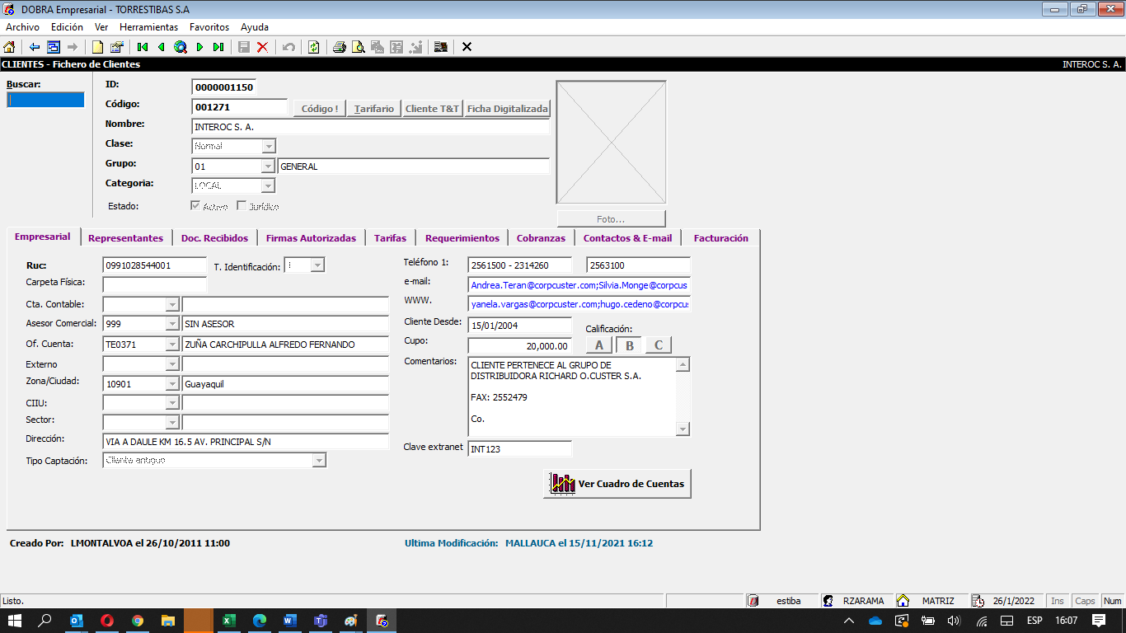

Pestaña de Representantes del clientes
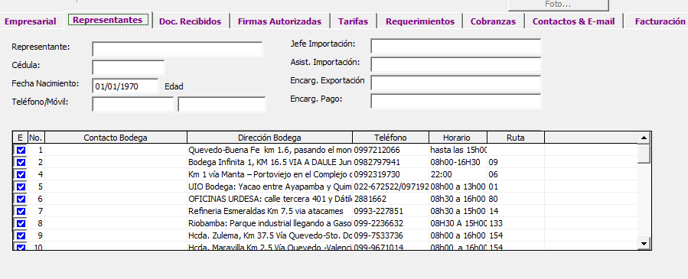

Pestaña de documentos
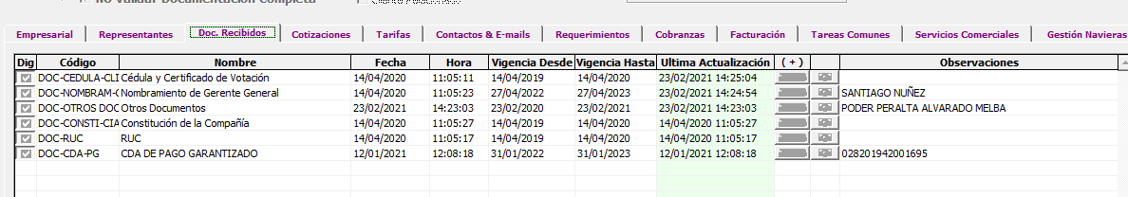
Pestaña de Tarifas y servicios adicionales
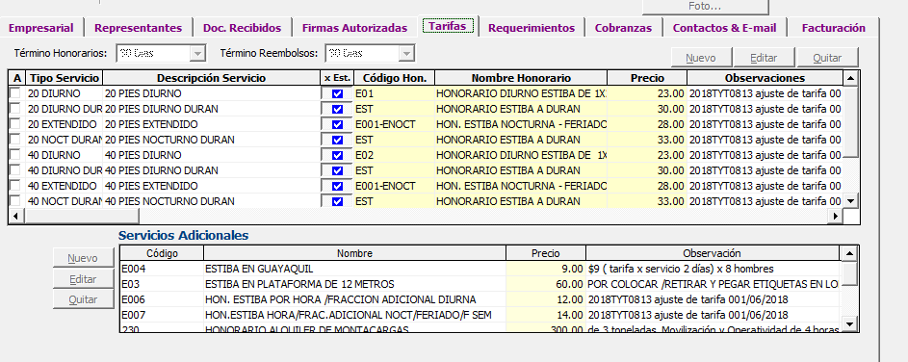

Cobranzas:
Contactos del cliente y asesor de cobranzas

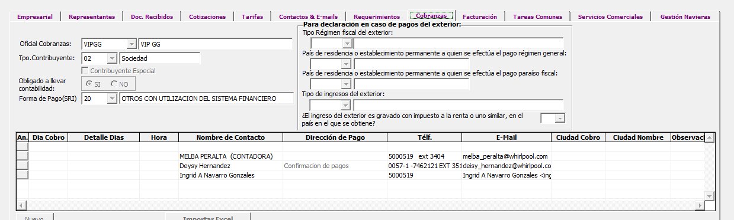

Contactos e Email
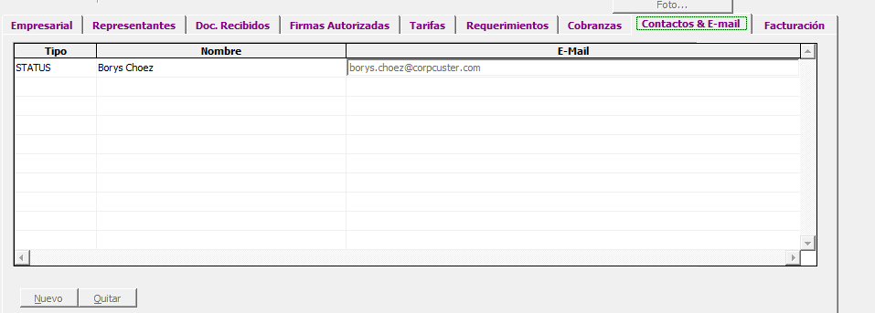

Facturación:
